PROCESSO ADMINISTRATIVO Nº XXX/XXXX

ESTUDO TÉCNICO PRELIMINAR - ETP

Objeto Registro de preços para eventual e futura contratação de empresa especializada na prestação de serviços técnicos especializados com ênfase na destruição do sistema radicular através da eletrocussão de plantas daninhas voltado à ampliação da durabilidade dos resultados da manutenção urbana em vias públicas e demais logradouros de domínio público municipal, na sede e distritos, incluindo, exemplificativamente, ruas, avenidas, praças, parques e áreas externas de prédios públicos, compreendendo o fornecimento de insumos, transporte, mão de obra e operação, conforme especificações técnicas constantes no Termo de Referência.

INTRODUÇÃO

As contratações governamentais produzem significativo impacto na atividade econômica, tendo em vista o volume de recursos envolvidos, os quais, em grande parte, são instrumentos de realização de políticas públicas. Neste sentido, um planejamento bem elaborado propicia contratações potencialmente mais eficientes, posto que a realização de estudos previamente delineados conduz ao conhecimento de novas modelagens/metodologias ofertadas pelo mercado, resultado na melhor qualidade do gasto e em uma gestão eficiente dos recursos públicos. Neste contexto, o presente documento apresenta os estudos técnicos preliminares que visam assegurar a viabilidade (técnica e econômica) da contratação pretendida e o levantamento dos elementos essenciais que servirão para compor Termo de Referência.

DESENVOLVIMENTO

I – NECESSIDADE DA CONTRATAÇÃO
A manutenção urbana é atividade essencial para a preservação da segurança, da mobilidade, da salubridade e da adequada fruição dos espaços públicos pela população. No entanto, observa-se que, em diversas áreas do município, os resultados obtidos com os serviços de manutenção urbana apresentam baixa durabilidade, demandando intervenções frequentes, recorrentes e, muitas vezes, não planejadas, o que gera pressão operacional, aumento do custo total ao longo do exercício e dificuldades de previsibilidade orçamentária.
Nesse contexto, a Administração Pública tem buscado soluções técnicas que permitam qualificar os resultados da manutenção urbana, ampliando o tempo de permanência dos efeitos obtidos após cada intervenção, sem prejuízo à continuidade dos serviços e sem alteração indevida dos modelos administrativos existentes.
A contratação ora proposta visa à aplicação de tratamento técnico especializado com ênfase na destruição do sistema radicular através da eletrocussão de plantas daninhas voltado à ampliação da durabilidade dos resultados da manutenção urbana, atuando sobre fatores que contribuem para a rápida recorrência das demandas em vias públicas e demais logradouros de domínio público municipal. Trata-se de abordagem orientada à qualificação do resultado, e não à simples repetição de intervenções, alinhando-se aos princípios da eficiência, economicidade e planejamento previstos na legislação aplicável.
Após uma roçada ou capina manual ou mecanizada as raízes das plantas permanecem vivas e rebrotam com muita velocidade e vigor. A eletrocussão de plantas daninhas atua principalmente nas camadas do subsolo eliminando essas raízes e as rebrotas. Portanto, sua utilização não implica necessariamente na substituição ou supressão de eventuais serviços de manutenção urbana já existentes, não configurando duplicidade de objeto, como as roçadas ou capinas manuais ou mecanizadas, mais voltadas à limpeza superficial e destinação de eventuais resíduos, podendo ser implementado de forma complementar, uma vez que são distintos tanto a abrangência (superfície/subsolo) quanto os resultados obtidos (limpeza/rebrota). Dessa forma, a contratação mantém plena compatibilidade com diferentes arranjos institucionais, preservando a continuidade dos serviços públicos e a segurança jurídica da Administração.
Ademais vale salientar que a prática de capina química está proibida em ambientes urbanos, conforme norma técnica emitida pela ANVISA (Agência Nacional de Vigilância Sanitária) nº 04/2016.
A adoção do sistema de registro de preços mostra-se adequada diante da natureza continuada da demanda, da necessidade de flexibilidade na programação das intervenções e da possibilidade de atendimento a diferentes áreas e prioridades ao longo do período de vigência, sem a obrigatoriedade de contratação imediata ou integral dos quantitativos estimados.
Por fim, a presente contratação contribui para a racionalização do gasto público, ao reduzir a reincidência de demandas em curto intervalo de tempo, melhorar a previsibilidade das ações de manutenção urbana e ampliar a eficiência do uso dos recursos públicos, atendendo ao interesse público e às boas práticas de gestão.
A presente contratação visa atender a necessidade do Município, buscando melhorar a qualidade dos serviços de limpeza pública, levando em conta vários fatores determinantes, dentre eles destacamos saúde pública, preservação ambiental e das estruturas urbanas, bem como uma prestação de serviços eficiente e alternativa para bem do interesse público. O Município possui diversos bairros dotados de vias com paralelepípedos ou bloquetes (sextavados), fato que resulta em um sério problema, pois potencializa a proliferação de pragas, ervas daninhas e insetos altamente nocivos à saúde, principalmente no período de verão, quando há abundância de água e calor. Por mais esforço que se faça no sentido de manter controlada a situação por meio de roçadas ou capina manual ou mecanizada, o resultado é insatisfatório, pois uma semana após feita a limpeza, o mato retorna ainda mais vigoroso.
Assim entendemos que a referida contratação trará uma solução complementar alternativa, segura, prática e de qualidade para a população. Isso porque o equipamento utilizado na eletrocussão das plantas daninhas, já testado em outros municípios do Estado, atua sem qualquer forma de agressão ambiental e a saúde de pessoas e animais.
Diante do exposto e considerando que a limpeza pública é um serviço essencial e de caráter ininterrupto, de responsabilidade do executivo, conclui-se que a terceirização gerará melhor custo-benefício de forma a atender a população de maneira diligente e adequada.
A limpeza urbana pode ser considerada como uma das principais atribuições da administração pública. Portanto se faz necessária a capina para o melhor bem-estar da população.

II- ALINHAMENTO ENTRE A CONTRATAÇÃO E O PLANEJAMENTO

A efetivação da referida contratação viabilizará o Objetivo Estratégico, conforme Plano de Gestão da Secretaria Municipal de Administração Pública, alinhado ao Plano Anual de Contratação.

III- REQUISITOS DA CONTRATAÇÃO

São requisitos necessários à contratação dos serviços, tais como:

A inexigibilidade de licitação é uma forma de contratação direta prevista na Lei 14.133/2021, quando houver inviabilidade de competição. Deste modo, o art. 74 da Lei 14.133/2021 estabelece um rol de situações em que a competição é inviável, sendo a prevista no inciso I a que mais se adequa ao presente caso.
Art. 74. É inexigível a licitação quando inviável a competição, em especial nos casos de: I - aquisição de materiais, de equipamentos ou de gêneros ou contratação de serviços que só possam ser fornecidos por produtor, empresa ou representante comercial exclusivos.
Restou demonstrada através de documentação específica, que a tecnologia de eletrocussão de plantas daninhas é patenteada e só existe uma empresa no Brasil que produz estes equipamentos. A empresa Zasso Brasil, inscrita sob CNPJ 69.002.673/0001-87, localizada à Rua Sérgio Ueda, 521, Bairro Parke Comercial de Indaiatuba, Município de Indaiatuba – SP, telefone (19)3816-9191, conforme atestado emitido pela ABIMAQ – ASSOCIAÇÃO BRASILEIRA DA INDÚSTRIA DE MÁQUINAS E EQUIPAMENTOS.
Portanto, segundo informações da Zasso Brasil e conforme Declaração por ela emitida, seu modelo comercial de distribuição atende ao modelo amplamente utilizado por outros fabricantes de diversos equipamentos, ou seja, concessão de áreas de exclusividade de atuação, sendo que em Minas Gerais a concessionária que distribui a tecnologia com exclusividade é a Minas Controle Profissional de Pragas, inscrita sob CNPJ 18.080.373/0001-85, localizada à Rua Bahia, 762, Bairro Santa Eugênia II, Lagoa da Prata -MG, não sendo mais viável a contratação por pregão, por restar comprovada a inviabilidade de competição.
Também segundo o fabricante e a distribuidora, a operação destes equipamentos em área urbana requer treinamentos específicos que garantam o atendimento a normas técnicas, a índices de performance da tecnologia e regulamentos internos de compliance, conforme evidenciado no Manual de Operação e Declaração do Distribuidor em Minas Gerais.
Mesmo assim, para segurança da contratação, cabe exigir que o prestador de serviço (Operador), para além da documentação jurídica e fiscal obrigatórias, apresente ATESTADO DE CAPACIDADE TÉCNICA, emitido por pessoa Jurídica de direito público ou privado que já executou serviços especificamente com a tecnologia de eletrocussão de plantas daninhas.
Na nova lei de licitações não há vedação expressa de registro de preço através da inexigibilidade, mas sua opção deve ter motivação adequada, seja demonstrado a inviabilidade de competição e a necessidade seja recorrente ou futura, ou seja, inexigibilidade com quantificação estimada e fornecimento sob demanda.
A proposta deverá constar a especificação, modelo e marca do equipamento de eletrocussão de plantas daninhas a ser utilizado na execução do serviço.
Prévio à assinatura do contrato a empresa operadora deverá comprovar estar apta a operar a tecnologia apresentando os certificados de credenciamento e treinamento junto à fabricante do equipamento especificado na proposta.
Os serviços deverão ser executados por profissionais qualificados e habilitados, sob a supervisão direta da empresa prestadora dos serviços, obedecendo rigorosamente aos procedimentos recomendados pelo fabricante.
Os serviços serão realizados nos perímetros urbanos do Município, consistindo na Sede, Distritos, Subdistritos e demais localidades que ensejarem competência municipal na realização da intervenção; sempre sob demanda prévia da Secretaria Municipal Competente.

IV – ESTIMATIVA DAS QUANTIDADES

MODELO DE AMOSTRAGEM DE METROS LINEARES DE RUAS

Cidades onde não há dados próprios de quantos metros de rua possuem, podem ao seu critério e sob sua responsabilidade usar um método alternativo para estimar, através de amostragem usando a plataforma google Earth como segue na tabela abaixo. Quanto mais pontos de amostras mais próximo do real.

 | FÓRMULA | EXEMPLO
M² de Área Urbana e/ou Distritos (M² Urbano) | a | 7.000.000
M² de Amostra Urbana (M² Amostra) | b | 700.000
Metros Lineares de rua amostrada. (ML Amostra) | c | 15.000
Total Metros Lineares Ruas Município (TML) | ( c / b ) x a | 150.000

Fonte dos dados: Google Earth Date: xx/xx/xxxx.

QUANTITATIVO DEMANDADO

Uma vez de posse do TML (Total de Metros Lineares), seja por estimativa, seja por cadastro municipal, a quantidade demandada pode ser estimada pela tabela abaixo.

EQUIPAMENTO EH30 – LARGURA APLICADOR 1,2M
Total Metros Lineares Tratáveis (TMLt) | TML x 2 lados da rua | 300.000 TMLt
Total M² tratáveis (TM²t) | TMLt x 1,2 largura | 360.000 TM²t
Necessidade Hora Máquina Aplicação (NHMAp) | TM²T / 750 m²/h | 480 h
Número de Aplicações por Ano (NAA) | 3 a 4 | 4
Necessidade Hora Máquina Ano (NHMA) | NHMAp x NAA | 1.920 h / ano
Necessidade Hora Máquina Mês (NHMA) | NHMA / 12 meses | 160 h / mês
Número de Equipamentos Necessários (NEN) | NHMA / Jornada Mensal (160h) | 01 Equip.

OBS1: É possível que não seja necessário a capina em 100% das ruas, dependendo da infraestrutura local, mas existem ruas que precisarão de capina em toda a sua largura necessitando de várias aplicações paralelas, o que por critério de amostragem e estimativa, se complementam. Entretanto, caso a cidade tenha muitas ruas não asfaltadas pode-se multiplicar o TML por 3, 4, 5 ou 6 a depender da largura das ruas.

OBS2: A largura do aplicador foi obtida na ficha técnica do equipamento EH30 e é igual a 1,2 metros.

OBS3: A produtividade de 750 m²/hora foi consultada junto ao fabricante através de Projeto Básico Padrão Urbano com base no EH30.

OBS4: O número de aplicações por ano depende do clima e do banco de sementes no local. Como a tecnologia mata a planta pela raiz impedindo sua rebrota, uma nova infestação só é possível pela germinação de sementes, o que aumenta o intervalo necessário para uma nova operação. Em média este intervalo é 03 a 04 vezes maior do que sem a eletrocussão.

EQUIPAMENTO BOLT – LARGURA APLICADOR até 0,60M
Total Metros Lineares Tratáveis (TMLt) | TML x 2 lados da rua | 300.000 TMLt
Total M² tratáveis (TM²t) | TMLt x 0,6 largura | 180.000 TM²t
Necessidade Hora Máquina Aplicação (NHMAp) | TM²t / 125 m²/h | 1440 h
Número de Aplicações por Ano (NAA) | 3 a 4 | 4
Necessidade Hora Máquina Ano (NHMA) | NHMAp x NAA | 5.760h / ano
Necessidade Hora Máquina Mês (NHMA) | NHMA / 12 meses | 480 h / mês
Número de Equipamentos Necessários (NEN) | NHMA / Jornada Mensal (160h) | 03 Equip.

OBS1: É possível que não seja necessário a capina em 100% das ruas, dependendo da infraestrutura local, mas existem ruas que precisarão de capina em toda a sua largura necessitando de várias aplicações paralelas, o que por critério de amostragem e estimativa, se complementam. Entretanto, caso a cidade tenha muitas ruas não asfaltadas pode-se multiplicar o TML por 3, 4, 5 ou 6 a depender da largura das ruas.

OBS2: A largura do aplicador foi obtida na ficha técnica do equipamento podendo ser de 25 cm, 40 cm ou no máximo para este modelo 60 cm.

OBS3: A produtividade de 125 m²/hora foi consultada junto ao fabricante, mas dependerá das condições locais e treinamento dos operadores.

OBS4: O número de aplicações por ano depende do clima e do banco de sementes no local. Como a tecnologia mata a planta pela raiz impedindo sua rebrota, uma nova infestação só é possível pela germinação de sementes, o que aumenta o intervalo necessário para uma nova operação. Em média este intervalo é 03 a 04 vezes maior do que sem a eletrocussão.

V – LEVANTAMENTO DE MERCADO
Dentre as tecnologias estudadas e consideradas capazes da destruição do sistema radicular de plantas daninhas voltado à ampliação da durabilidade dos resultados da manutenção urbana destacamos duas:

  - Solução 1: Capina química.
  - Solução 2: Capina por Eletrocussão.

Realizando-se uma análise entre as opções comparáveis, vale mencionar que, quanto à Solução 1, sua viabilidade fica comprometida, por apresentar substância química, sendo proibida para capina em ambientes urbanos de livre circulação (praça/jardins/logradouros entre outros), em que não é possível aplicar medidas que garantam condições ideais de segurança da população que reside ou circula, conforme norma técnica emitida pela ANVISA (Agência Nacional de Vigilância Sanitária) nº 04/2016.

A Solução 2 emerge como aquela que apresenta mais agilidade no serviço e ainda, melhores condições de planejamento e previsibilidade. Em média o tratamento radicular aumenta a durabilidade das limpezas/capinas convencionais em até 3 ou 4 vezes.
ZASSO/EH30
MUNICÍPIO | PROCESSO | VALOR M²
CONSMEPI/MG | 07/2025 | R$1,90
CISPARÁ/MG | 025/2024 | R$1,96
CISPAR/MG | 05/2026 | R$1,96
 | Preço Médio | R$1,94

ZASSO/BOLT
OPERADOR | PROCESSO | VALOR MENSAL
JARDINS SERVIÇOS | Orçamento | R$60.000,00
ECOHERB | Orçamento | R$75.000,00
MAM CAPINA ELÉTRIC | Orçamento | R$70.000,00
 | Preço Médio | R$68.000,00

Na análise de mercado foi observado cinco itens mais comuns para escolha da gestão pública conforme a demanda dos municípios.
- EH30 - Por hora/máquina com franquia mensal de 160 h (20 dias úteis x 8h por dia)
- EH30 - Por hora/máquina com franquia mensal reduzida de 120h (20 dias úteis x 6h por dia)
- EH30 - Por metro quadrado ou metro linear, sendo que os metros quadrados são obtidos multiplicando os metros lineares obtidos no georreferenciamento pela largura de aplicação de 1,2 metros.
- BOLT - Por hora/máquina com franquia mensal de 160h (20 dias úteis x 8h por dia)
- Em caso de consórcios onde o equipamento pode ser compartilhado entre várias prefeituras ainda é registrado o custo da mobilização como forma de flexibilizar a contratação por pequenos municípios ou seu deslocamento entre Distritos.

Itens a terem seus preços registrados para futura contratação.
Item | Quant. | Unid. | Descrição do Serviço | Marca/Modelo | Valor Unitário | Valor total
01 | 12 | Mês  (franquia mensal – 160 horas) | Serviços com equipamento de comutação eletrônica de eletrodos múltiplos para eletrocussão de plantas daninhas em vias públicas, logradouros de domínio público municipal da sede e distritos como, por exemplo, ruas, avenidas, praças, parques e áreas externas de prédios públicos, tais como cemitérios (áreas de circulação) Pedido mínimo por mobilização – 01 mês. | ZASSO/EH30 | R$ | R$
02 | 01 | Equipamento  (franquia mensal – 160 horas) | Serviços com equipamento de comutação eletrônica de eletrodos múltiplos para eletrocussão de plantas daninhas em vias públicas, logradouros de domínio público municipal da sede e distritos como, por exemplo, ruas, avenidas, praças, parques e áreas externas de prédios públicos, tais como cemitérios (áreas de circulação) Pedido mínimo por mobilização – 12 meses. | ZASSO/EH30 | R$ | R$
03 | 12 | Mês  (franquia mensal reduzida – 120 horas) | Serviços com equipamento de comutação eletrônica de eletrodos múltiplos para eletrocussão de plantas daninhas em vias públicas, logradouros de domínio público municipal da sede e distritos como, por exemplo, ruas, avenidas, praças, parques e áreas externas de prédios públicos, tais como cemitérios (áreas de circulação) Pedido mínimo por mobilização – 01 mês. | ZASSO/EH30 | R$ | R$
04 | 01 | Equipamento  (franquia mensal reduzida – 120 horas) | Serviços com equipamento de comutação eletrônica de eletrodos múltiplos para eletrocussão de plantas daninhas em vias públicas, logradouros de domínio público municipal da sede e distritos como, por exemplo, ruas, avenidas, praças, parques e áreas externas de prédios públicos, tais como cemitérios (áreas de circulação) Pedido mínimo por mobilização – 12 meses. | ZASSO/EH30 | R$ | R$
05 | 1.440.000 | M² | Serviços com equipamento de comutação eletrônica de eletrodos múltiplos para eletrocussão de plantas daninhas em vias públicas, logradouros de domínio público municipal da sede e distritos como, por exemplo, ruas, avenidas, praças, parques e áreas externas de prédios públicos, tais como cemitérios (áreas de circulação) Pedido mínimo por mobilização – 120.000 m² | ZASSO/EH30 | R$ | R$
06 | 12 | Mês  (franquia mensal – 160 horas) | Serviços com equipamento de comutação eletrônica de eletrodos múltiplos para eletrocussão de plantas daninhas em vias públicas, logradouros de domínio público municipal da sede e distritos como, por exemplo, ruas, avenidas, praças, parques e áreas externas de prédios públicos, tais como cemitérios (áreas de circulação) Pedido mínimo por mobilização – 01 mês. | ZASSO/BOLT | R$ | R$
07 | 01 | Equipamento  (franquia mensal – 160 horas) | Serviços com equipamento de comutação eletrônica de eletrodos múltiplos para eletrocussão de plantas daninhas em vias públicas, logradouros de domínio público municipal da sede e distritos como, por exemplo, ruas, avenidas, praças, parques e áreas externas de prédios públicos, tais como cemitérios (áreas de circulação) Pedido mínimo por mobilização – 12 meses. | ZASSO/BOLT | R$ | R$
08 | - | R$/km | Mobilização do Equipamento até o Município e Distritos. |  | R$ | R$

VI – ESTIMATIVA DO VALOR DA CONTRATAÇÃO Valor (R$),00

As estimativas deverão seguir a legislação vigente, com seus devidos cálculos de média aritmética com todos os documentos comprobatórios e/ou orçamentos atuais oportunamente em razão da sequência ao processo licitatório.
“O dimensionamento da solução deve buscar compatibilidade entre capacidade produtiva do equipamento e escala da demanda municipal, evitando tanto o subdimensionamento quanto a contratação de capacidade ociosa.”
EH30
DEMANDA EM M² | MÉDIA R$/M² | CONTRATAÇÃO
1.440.000 | R$1,94 | R$2.793.000,00

BOLT
DEMANDA MESES | MÉDIA R$/MÊS | CONTRATAÇÃO
12 | R$68.000,00 | R$816.000,00

VII – DESCRIÇÃO DA SOLUÇÃO COMO UM TODO

A Contratada ficará obrigada a fazer os seguintes serviços:
A contratação terá abrangência de atuação em todo território do Município, Distritos e Subdistritos, sob a supervisão da Secretaria Municipal Competente, para o período contínuo de 12 (doze) meses, podendo ser prorrogado, conforme necessidade e disposição orçamentária, na forma do artigo 107, da Lei de nº 14.133/2021.

PROJETO BÁSICO ELETROCUSSÃO DE PLANTAS DANINHAS URBANO
Autor- Eng. Agrônomo Gustavo Carvalho – Minas Capina Elétrica
1. CONCEITO DE ELETROCUSSÃO DE PLANTAS DANINHAS - O QUE É E COMO FUNCIONA?
A eletrocussão de plantas daninhas é uma tecnologia de capina realizada através de descargas eletrônicas de alta potência, sem uso de substâncias químicas. Uma vez tocada as folhas das plantas daninhas, os eletrodos do polo positivo descarregam uma corrente elétrica. Pelo fato de a seiva ser altamente condutora de energia elétrica, esta enorme energia é canalizada nos vasos de xilema e floema, causando a ruptura da parede celular das células que os compõe, desde as folhas até as raízes, ocasionando a morte da planta por desidratação.
Assim que a energia atinge as raízes ela se dissipa no sistema solo. Como o solo é altamente resistente à condução de energia elétrica, esta energia não afeta os micros e macros organismos nele dispersos. O que torna esta tecnologia conceitualmente orgânica, sem danos ao meio ambiente.
Quando esta energia dissipada no solo encontra o campo de atuação do eletrodo negativo, que vem logo atrás do positivo, ela retorna ao equipamento fechando o circuito. Sem deriva, sem escape e com baixíssimo risco de acidentes elétricos.
Assim, pode se dizer que é uma tecnologia ecológica, de alta precisão, sistêmica, agindo por contato pós emergente da planta daninha.
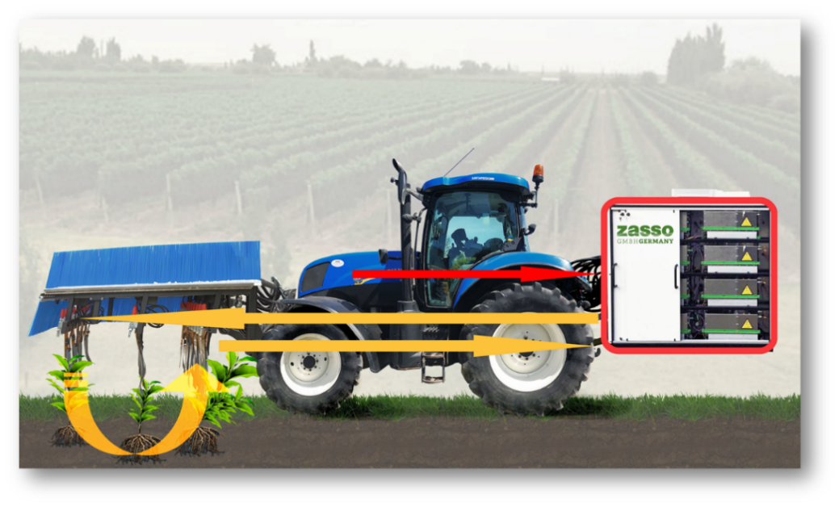
2. OBJETO DE CONTRATAÇÃO
Contratação de empresa para prestação de serviços com equipamento de comutação eletrônica de eletrodos múltiplos para eletrocussão de plantas daninhas, incluindo operador, insumos, transporte e mão de obra, para atender a demanda no município em área urbana.

3. JUSTIFICATIVA
A Eletrocussão de plantas daninhas permite o controle de ervas daninhas e plantas invasoras por longos períodos sem a utilização de herbicidas químicos, com o uso de descargas elétricas de alta potência. Elas causam a destruição das plantas invasoras até a raiz e seu efeito é mais prolongado que o conseguido com apenas a capina manual ou roçada, evitando a contaminação e a erosão do solo com os mesmos.
A nova tecnologia busca melhorar a qualidade dos serviços de limpeza pública, levando em conta vários fatores determinantes, dentre eles destacamos saúde pública, preservação ambiental, princípios da economicidade e da vantajosidade, bem como uma prestação de serviços eficiente e alternativa para bem do interesse público. Ademais vale salientar que a prática de capina química está proibida em ambientes urbanos, conforme norma técnica emitida pela ANVISA (agência nacional de vigilância sanitária) nº 04/2016.
Assim entendemos que o referido serviço quando necessário trará uma solução complementar alternativa, segura, prática e de qualidade para a população. Isso porque o equipamento utilizado na capina, já testado em outros municípios, atua sem a utilização de nenhuma agente químico e sem qualquer forma de agressão ambiental e a saúde de pessoas e animais.
A eletrocussão de plantas daninhas ficou conhecida popularmente por “Capina Elétrica”, o que induziu as pessoas acreditarem equivocadamente que fosse concorrente da capina manual ou mecanizada, enquanto na verdade são complementares. Portanto, uma cidade que tenha contrato de “capina manual” não incorre em duplicidade de objeto caso queira ter também a eletrocussão de plantas daninhas que aumenta a durabilidade do serviço da limpeza manual.
4. METODOLOGIA DE OPERAÇÃO
4.1 CONTROLE DE PLANTAS DANINHAS POR ELETROCUSSÃO
Procedimento realizado em áreas não edificadas, na modalidade de eletrocussão em pós emergência das plantas indesejáveis, com a finalidade de evitar que plantas invasoras prejudiquem o trânsito de pessoas e veículos, a segurança, a estética urbana e a sanidade dos logradouros públicos, no limite de guias (meio fio), sarjetas, logradouros, pátios, estacionamentos, respeitando as orientações de segurança.
Os serviços de eletrocussão de plantas daninhas poderão ser executados em complementação à capina manual ou mecanizada sempre que possível, nas junções do meio-fio e na sarjeta da rua, nas junções dos passeios públicos e leitos carroçáveis com pavimentação, de bloquetes, sextavados, intertravados, paralelepípedos ou pedras ou ainda em vias rurais ou sem pavimentação. O equipamento estará conectado a um trator agrícola (EH30) ou ligado a um gerador (BOLT), que carrega os aplicadores.
A energia elétrica gerada é transferida através dos aplicadores às ervas daninhas que recebe a descarga pelas vias aéreas, o que mata até a raiz, sem prejudicar o solo. Após a operação da eletrocussão de plantas daninhas, no período de 24 a 72h, ocorre a morte da erva daninha, identificado visualmente pela coloração marrom e características da secagem delas.

4.2 ABRANGÊNCIA
EH30
Seu aplicador semi pantográfico com deslocamento lateral permite em uma única passagem realizar o serviço sobre a calçada até o limite de 90 cm, guias ou meio-fio, sarjetas e ruas, com largura total efetiva de 120 cm, além de pátios e estacionamentos, respeitando as orientações de segurança quanto a trânsito de trator agrícola.
Deve se evitar aplicar sobre as calçadas com larguras superiores que exigiriam a subida do trator, bem como calçadas com muitos obstáculos, como árvores, placas, lixeiras e que reduziriam muito a produtividade do equipamento.
Não se responsabiliza por trechos em que foi impedida a aplicação, por obstáculos (carros abandonados, estacionados etc.) ou por critérios técnicos, locais com escorrimento de água superficial ou com estruturas metálicas como bueiros.

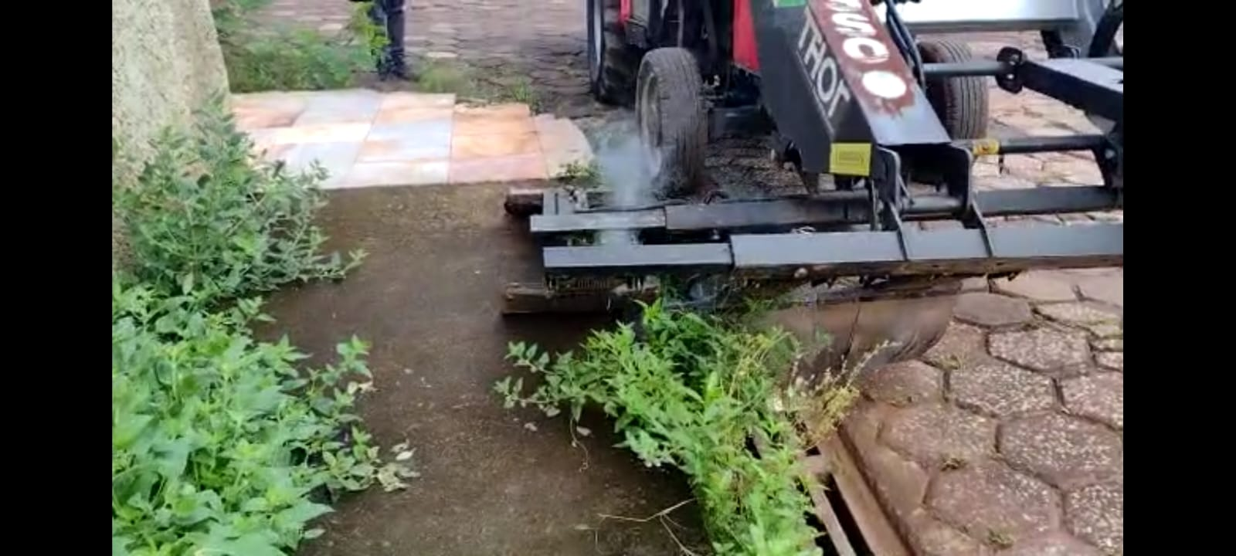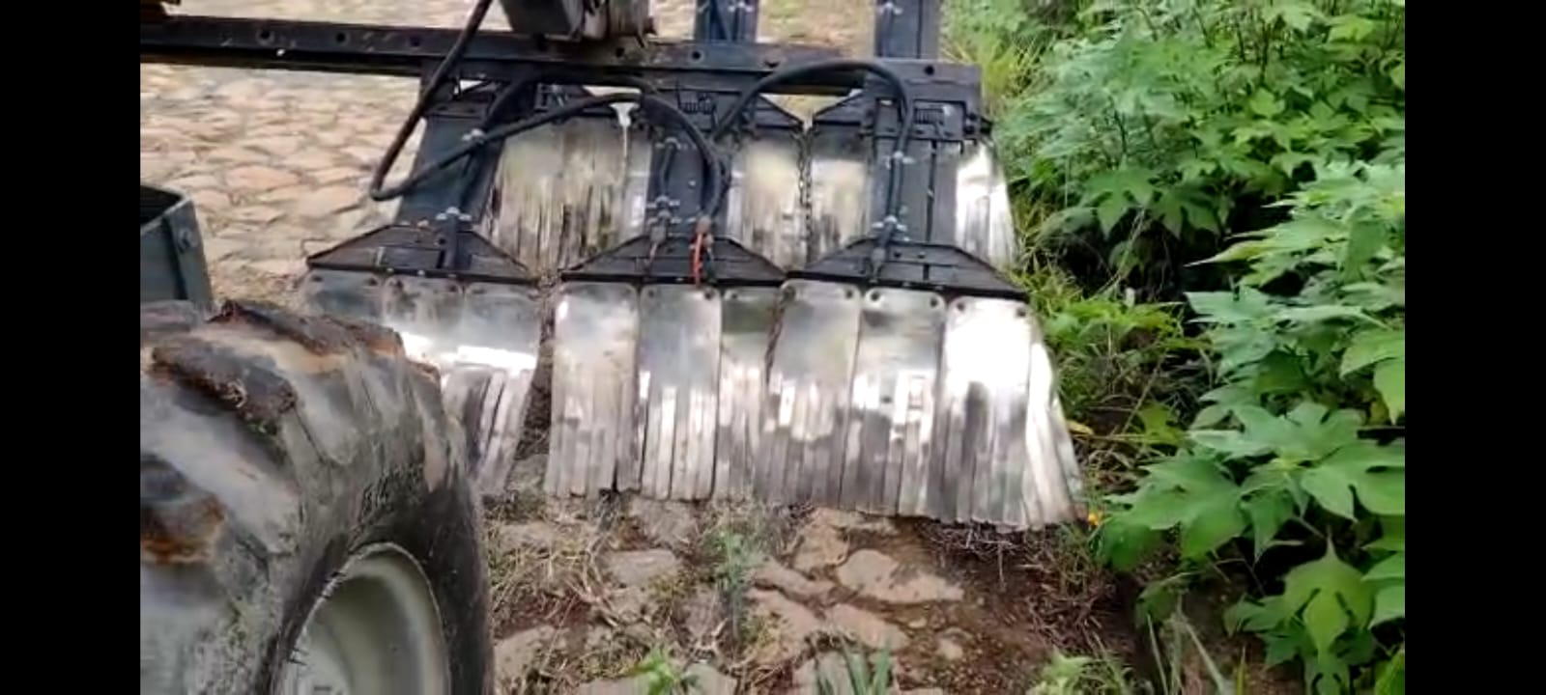

BOLT
Seu aplicador manual permite em uma única passagem realizar o serviço onde um trator não conseguiria acessar, sobre a calçada, guias ou meio-fio, sarjetas e ruas, com largura total efetiva de até 60 cm, além de pátios, praças, estacionamentos, cemitérios, acabamentos em postes, árvores, placas e lixeiras.
Não se responsabiliza por trechos em que foi impedida a aplicação, por obstáculos (carros abandonados, estacionados etc.) ou por critérios técnicos, locais com escorrimento de água superficial ou com estruturas metálicas como bueiros.
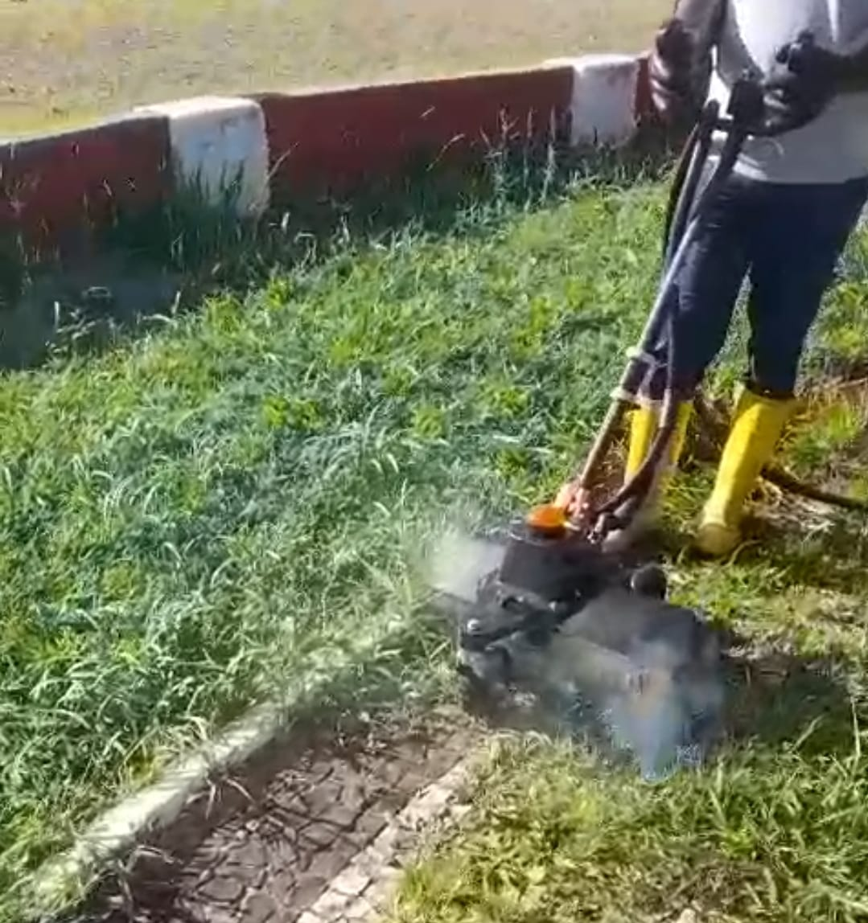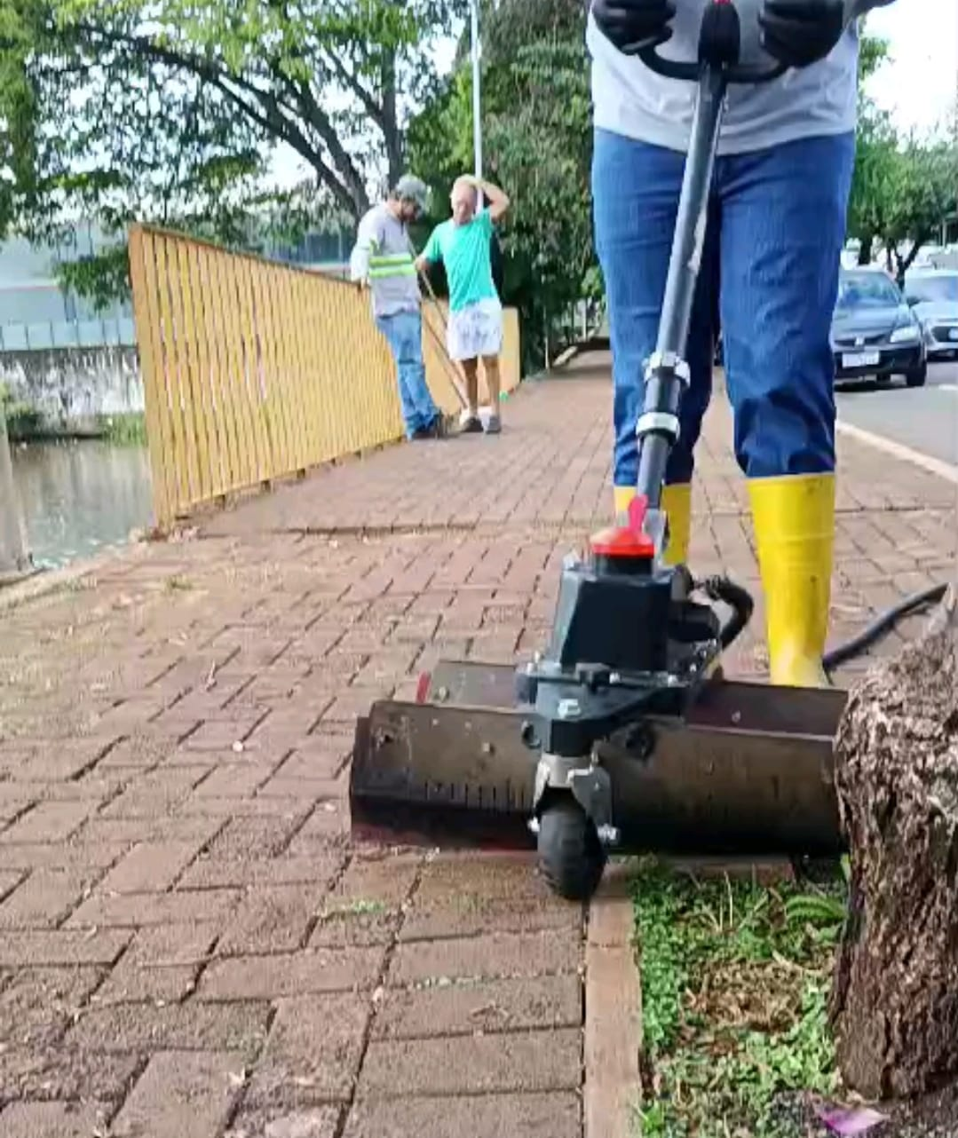
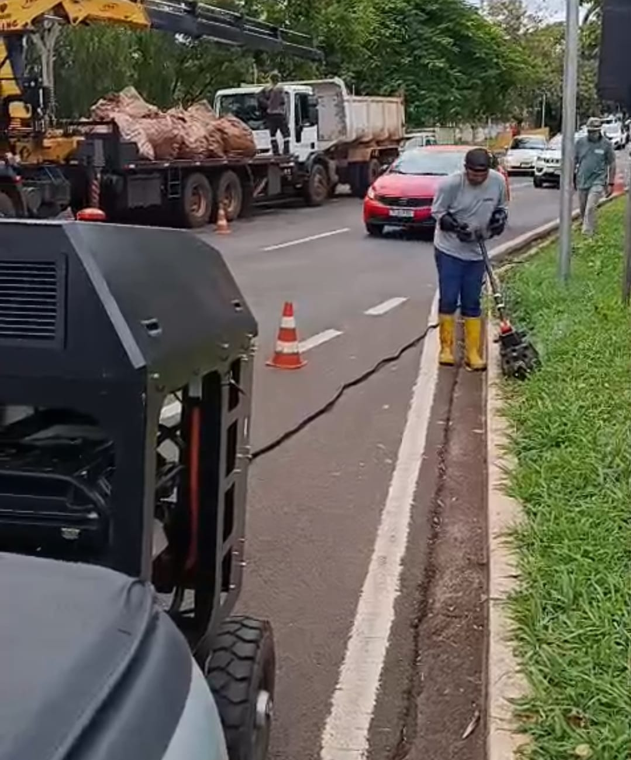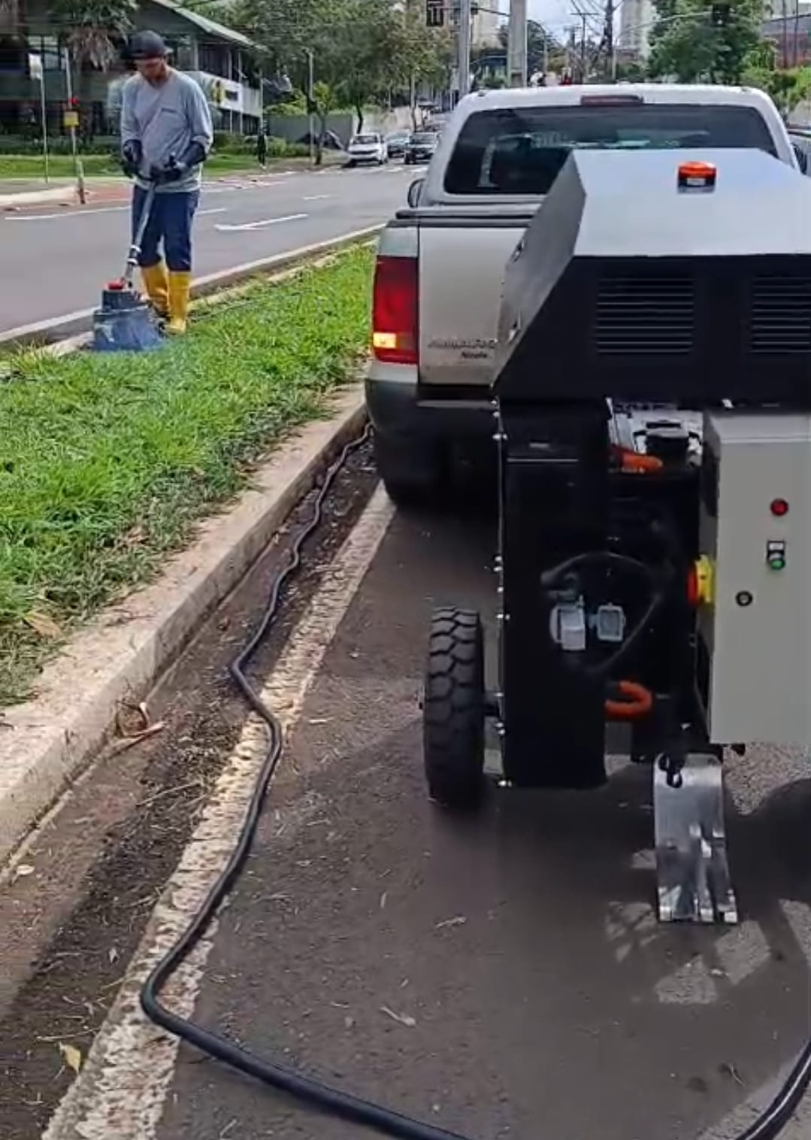

4.3 VEÍCULOS E EQUIPAMENTOS
Os veículos, máquinas, equipamentos e ferramentas relacionados bem como o que for necessário ao bom desempenho dos equipamentos locados devem estar em perfeitas condições de uso e manutenção. Combustível, lubrificantes, graxa, filtro, pneus, manutenção mecânica, depreciação, seguro devem ser considerados no processo de contratação.

EH30
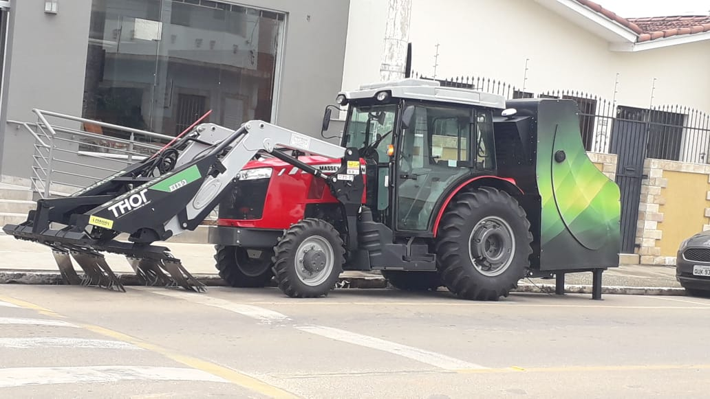
Trator de 70cv ou 80cv traçado, cabinado com ar condicionado, crepping super redutor de velocidade (0,4 a 2,0 km/k), com braço hidráulico dianteiro plug and play padrão ISO e joystick com terceiro movimento, acoplado ao modelo Zasso Thor EH30 Urbano com a seguinte especificação:
Dimensões: Largura: 1,2M x Altura: 2,2M x Comprimento: 1,5M
Peso Equipamento: 1.000 kg
Potência: 30 Kva a 60HZ
Tensão nominal alternador: 440V
Tensão de saída: 3960 a 12400 V
RPM: 1800
Indutor de Proteção RLC
Relay controlador de potência.
Conversor AC/DC
Corrente nominal: 48A
Corrente de trabalho: 25 a 35A
Área de abrangência: Aplicador 1,2m (Com sistema de ajuste de posição)
Velocidade de Operação 0,4 a 2,0 km/h
Componentes adicionais: Sistema de monitoramento de aplicação e painel de comando com tecnologia 3.0 digital.

BOLT
Veículo quadriciclo, moto ou pick-up com reboque para carretinha com 2,10m de comprimento e 1,5 m de largura, pesando cerca de 350 kg.

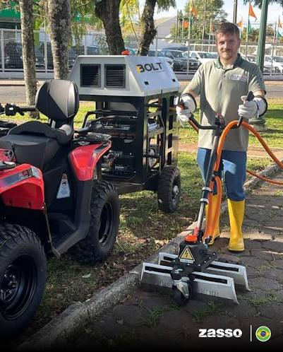

4.4 EQUIPE ESPECIALIZADA
Por se tratar de prestação de serviço através de locação de equipamento de uso especializado requer certificação de treinamento pelo fabricante.
Fornecimento de ao menos 01 (UM) operador especializado certificado pelo fabricante do equipamento de eletrocussão, perfeitamente treinado para execução das atividades que lhes competem, inclusive quanto às normas de segurança e medicina do trabalho relacionada às atividades que executem. E 01 (UM) auxiliar de operação (bandeira) em solo, igualmente treinado, para preservar a segurança do entorno do equipamento. Os operadores deverão utilizar equipamentos de proteção individual e coletiva (EPI,s e EPC´s) e demais itens de segurança necessários à execução dos trabalhos com equipamentos cortantes, motorizados ou não. Todos os operadores deverão estar devidamente uniformizados e compatíveis com a função desempenhada.

4.5 INFRAESTRUTURA
Garagem vigiada para abrigar os veículos e equipamentos, localizada no Município equipada para a realização de limpeza e manutenção.
A estrutura operacional auxiliar como hospedagem e alimentação dos operadores bem como a estrutura administrativa.

4.6 EFICIENCIA OPERACIONAL
Média de 76%, ou seja, a cada 100 horas de trabalho, 76h é em eletrocussão ativa.
A produtividade média efetiva é de 750 M²/hora para o EH30 e 125 M² para o BOLT.
Os principais fatores que contribuem com a eficiência operacional:
1- Chuva
Durante a chuva não é recomendado aplicação uma vez que parte da energia é desviada para o polo negativo pela superfície molhada. Assim que a superfície secar pode voltar a operação, mesmo com o solo úmido.
2- Trânsito
O trânsito aumenta a demanda de atenção do operador, que reduz a velocidade por segurança aguardando o desenrolar das manobras dos carros.
3- Veículos Estacionados ou Abandonados
Além de atrapalhar a taxa de cobertura da capina ela acaba também por diminuir a velocidade de deslocamento além do tempo perdido em manobra de desvio.
4- Obstáculos
Tais como placas de sinalização, lixeiras, bueiros metálicos, árvores e postes podem afetar a velocidade em função da área de abrangência que o cliente deseja aplicar. Se desejar aplicar sobre a calçada, onde normalmente estes obstáculos se encontram, haverá perda de produtividade.
5- Mobilização ou Deslocamento
Se os locais das frentes de trabalho variam muito de um dia para o outro, obrigando o equipamento a se deslocar entre elas, haverá perda de produtividade. O ideal é trabalhar com blocos de ruas ou bairros.
6- Manobras
Trabalhar com equipamento em pátios ou estacionamentos é possível, mas haverá grande número de manobras para reposicionar o aplicador a cada passada, e certamente afetará a eficiência operacional.
7- Porte da Planta
Depois que a planta morre ela não rebrota, mas uma nova semente poderá germinar. Porém, se as aplicações subsequentes forem bem planejadas e não deixarem esta nova planta entrar em seu estado reprodutivo, além reduzir o banco de sementes, a velocidade de aplicação tende a aumentar. Portanto, no clima tropical recomenda-se pelo menos 04 aplicações por ano, sendo 03 na primavera/verão e 01 no outono/inverno.

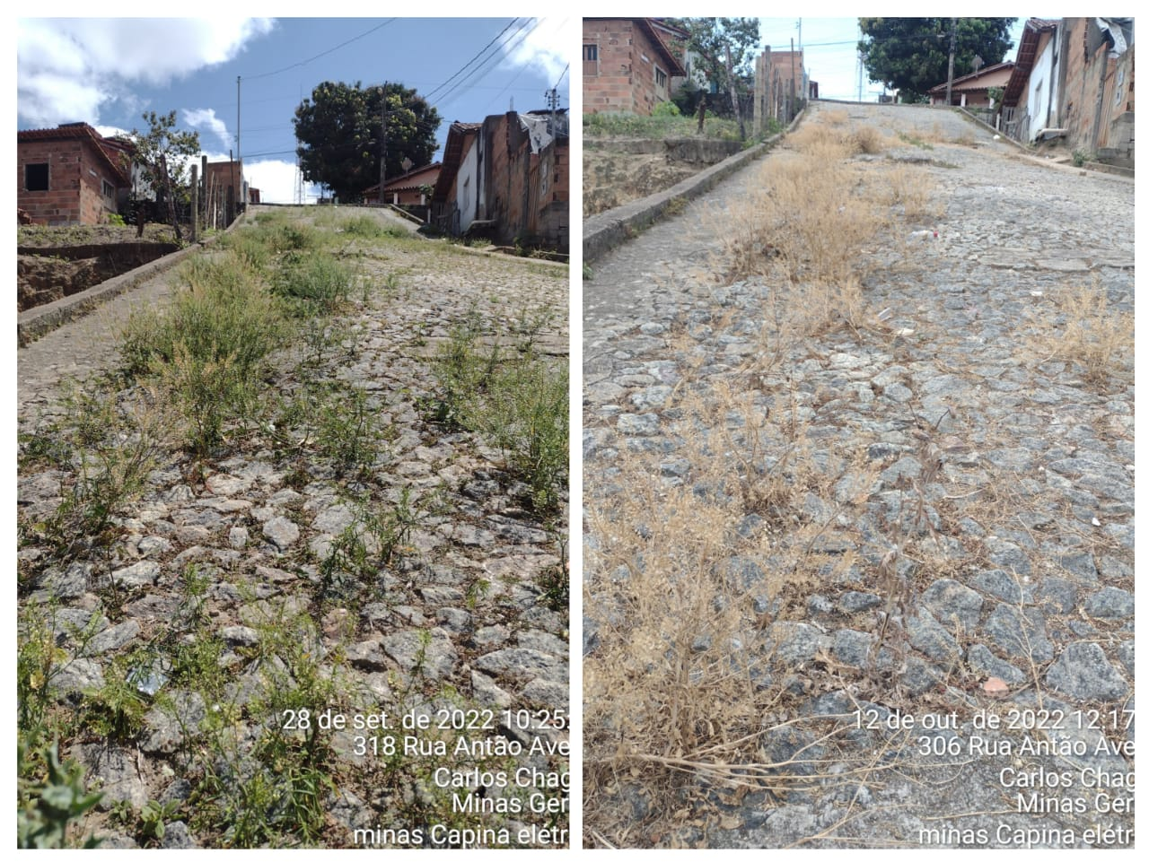
Como cada cidade tem uma realidade, é muito difícil determinar individualmente o impacto de cada fator. Entretanto, a experiência dos operadores já atuantes permitiu determinar que a eficiência operacional média mensal é de 76% ou 120.000 m²/mês para o EH30 e 20.000 m²/mês para o BOLT, atuando a uma velocidade nominal variando entre 350 a 1500 metros por hora e podendo produzir por ano até um milhão quatrocentos e quarenta mil metros quadrados para o EH30 e duzentos e quarenta mil metros quadrados para o BOLT.

4.7 PLANEJAMENTO E MANEJO DA VEGETAÇÃO
Fatores específicos de cada cidade determinam a melhor estratégia de frequência das aplicações:
1- Pavimentação Predominante: A velocidade de germinação de sementes em ruas de pedra ou sextavados de concreto tende a ser maior, exigindo repasses mais frequentes. Primeiro porque entre as pedras há substrato poroso que permite a germinação e segundo porque estas frestas acabam retendo maior quantidade de sementes que se dispersam de forma natural, seja por vento, por enxurrada ou por ações de animais.
2- Clima Predominante: Os anais climatológicos de um país continental como o Brasil são extremamente heterogêneos em relação aos principais dados climatológicos. E num raio de pouquíssimos quilômetros as condições podem mudar drasticamente. Longitude, latitude, altitude, vegetação, relevo, presença de rios e lagos, interior ou litoral, tudo isto influência no regime de chuvas e temperatura, que por consequência influencia na dispersão e na germinação de sementes influenciando a frequência dos repasses.
3- Hábitos da População: É possível que mesmo em regiões com pouca chuva o mato nas sarjetas germine muito rápido. Por exemplo uma cidade com alto índice de poeira dispersa no ar pode desencadear o hábito de lavar a casa, o quintal e calçadas com mais frequência.
Águas pluviais vão parar na sarjeta, que úmidas aceleram a germinação de sementes alterando a necessidade de repasses. Regiões agronomicamente muito ativas, de mineração ou mesmo ao lado de rodovias muito movimentadas podem ter estas características.
4- Infraestrutura Urbana de Drenagem: É possível notarmos que mesmo em ruas asfaltadas algumas cidades permanecem com problema de mato na borda das ruas. Isto se dá também pela qualidade da infraestrutura de drenagem, como a ausência de sarjetas ou sarjetas trincadas, calçadas não pavimentadas, bueiros insuficientes ou entupidos, e ineficiência do escoamento da água das chuvas ou das lavações residenciais.
5- Uso e Ocupação do Solo: Um planejamento favorável a liberação de novos loteamentos e aumentos desproporcionais do perímetro urbano pode causar um número excessivo de lotes vagos, sujeitos, portanto, ao crescimento da vegetação causando maior dispersão de sementes e impactando também a frequência dos repasses.
6- Vocação Municipal: É bastante natural pensarmos que qualquer cidadão gostaria de ver e usar ruas plenamente limpas durante o ano todo. Porém é impensável que uma cidade vocacionada ao turismo, por exemplo, seja tolerante com sujeira ou mato nas ruas. Independente da atividade principal, a sensibilidade dos gestores frente ao compromisso com os cidadãos acaba por definir a melhor escolha da frequência das aplicações.
7- Patrimônio Histórico: Alguns tombamentos impedem que o município modernize determinadas estruturas urbanas. Ao mesmo tempo as capinas convencionais acabam por lesionar o patrimônio com soluções altamente abrasivas e deteriorantes. A eletrocussão de plantas daninhas não possui partes metálicas móveis que possam entrar em contato com as estruturas, eliminando as plantas daninhas e preservando a essência e integridade do Patrimônio Histórico.

5. ESCOPO OPERACIONAL
5.1 MOBILIZAÇÃO
Remanejamento e/ou adequação do equipamento para as áreas de aplicação que exijam transporte deve ser especializado em prancha.
Ao ser transportado a central elétrica deve ser totalmente apoiada nos quatro pés sobre o assoalho do caminhão, fixadas com fitas para carga de forma a garantir que não sofrerá solavancos. A prancha deve ser dimensionada de modo a suportar o peso e o comprimento do conjunto trator/implemento de eletrocussão. Estas dimensões podem variar de acordo com o trator engatado no equipamento.

5.2 EXECUÇÃO
Prestação de serviço destinada ao horário normal das 07:00 às 17:00. De segunda-feira a sexta-feira, perfazendo um turno de 44 horas semanais. Ruas comerciais ou de alto movimento, poderão ser escaladas para a noite até 23:55 ou finais de semana em substituição proporcional ao horário normal.
Sinalização de segurança é móvel. Desnecessária interdição.
Durante a chuva a operação é suspensa podendo retornar logo após seu término.
Início da Operação: Até 90 dias após pedido formalizado ou de comum acordo conforme disponibilidade do cronograma do equipamento. A atividade deve ser planejada com antecedência de modo a garantir a disponibilidade do equipamento.

5.3 GERENCIAMENTO DE RESULTADOS
O operador ao seu critério poderá receber um link e senha para acesso em sítio de internet específico pelo qual poderá acompanhar diariamente o trabalho desenvolvido.
A medição por metro quadrado se dará em metros lineares que multiplicados pela largura do aplicador do equipamento disponibilizado e conforme sua respectiva ficha técnica, obtém-se os metros quadrados.

5.4 ENTREGA E DESTINAÇÃO DE RESÍDUOS
O serviço será considerado entregue dentro da especificação se constatado a predominância de erva daninha SECA ou MORTA, no limite da faixa de aplicação, após 07 dias do início da execução.
O recolhimento e a destinação de eventuais resíduos de material seco oriundo da vegetação morta não fazem parte do escopo operacional da tecnologia. Entretanto, a necessidade de destinação de resíduo tende a zero com seu uso regular e de maneira adequada.
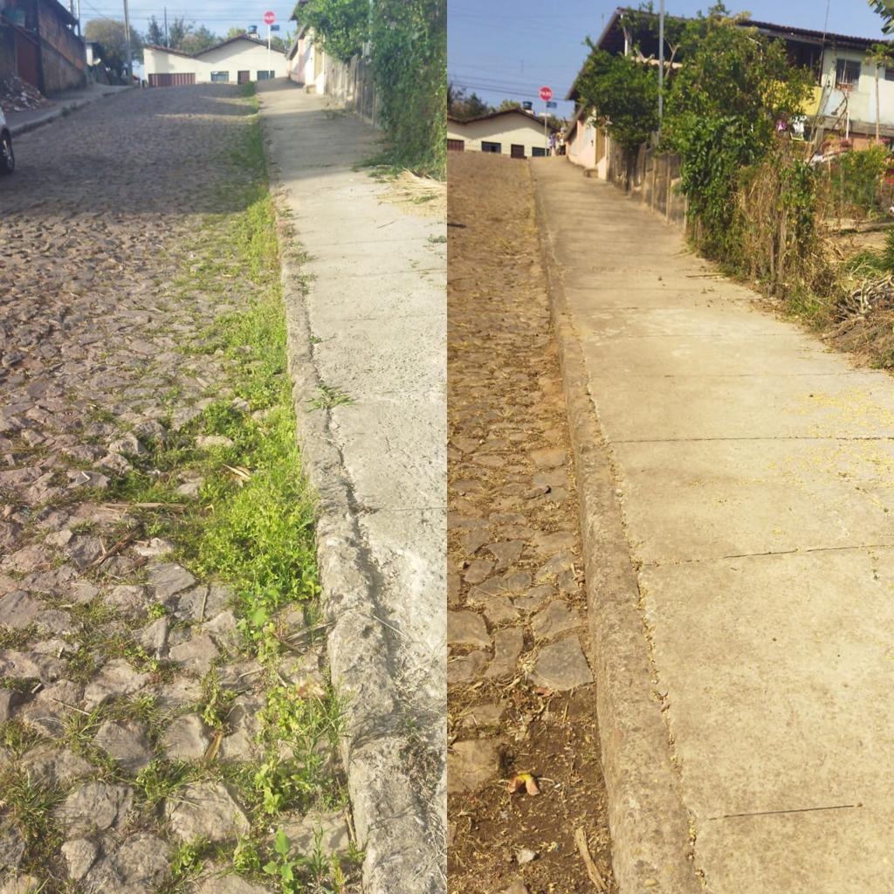

6. MEDIÇÃO E PAGAMENTO

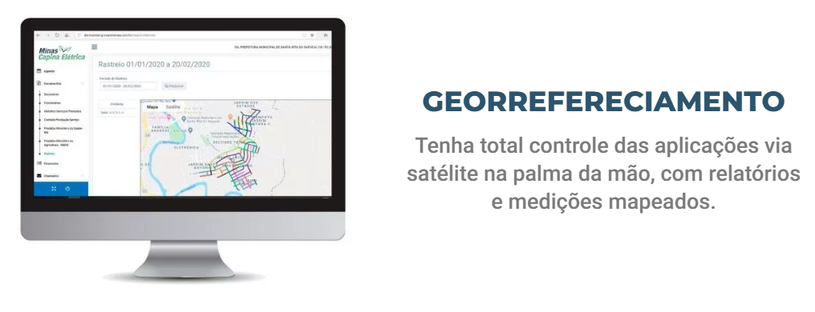

Ao final de cada ciclo mensal é gerado um Relatório de Medição com a planilha, mapa de aplicação e certificados de execução, além de fotos representativas do antes de depois da aplicação, com os quantitativos e valores para emissão de Nota Fiscal.

VIII – JUSTIFICATIVA PARA O PARCELAMENTO (OU NÃO) DA SOLUÇÃO

Em regra, conforme art. 18, §1º, VIII, da Lei nº 14.133/2021, a entrega do material deverá ser dividida em tantas parcelas quantas se comprovarem técnica e economicamente viáveis, procedendo-se à licitação com vistas ao melhor aproveitamento dos recursos disponíveis no mercado e à ampliação da competitividade sem perda da economia de escala.
No caso do serviço de eletrocussão de plantas daninhas, a melhor solução dependerá de uma análise prévia:
- Se o parcelamento for viável:
  - Competitividade: Permite a participação de empresas menores ou especializadas, o que pode aumentar a concorrência e reduzir os custos.
  - Eficiência operacional: A execução em parcelas, desde que bem delimitadas, pode facilitar o gerenciamento e a fiscalização do serviço sem perder a economia de escala.
- Se o parcelamento comprometer a economia de escala:
  - Continuidade e qualidade: A fragmentação pode gerar custos unitários mais altos ou prejudicar a execução contínua e uniforme do serviço, impactando a eficiência global.
Diante o exposto e considerando a produtividade dos equipamentos de eletrocussão comparados a demanda levantada o parcelamento tenderá a encarecer o serviço, seja por um lado, a exigir diversas mobilizações aumentando o custo fixo refletindo diretamente no custo do m² executado, ou por outro lado, aumentando o risco de ociosidade do equipamento o que também reflete negativamente no custo do m² executado.
Desta forma recomenda-se o NÃO PARCELAMENTO por colocar em risco a economia de escala e o melhor aproveitamento dos recursos, máquinas e mão de obra.
A contratação do equipamento de forma integral, permite reduzir proporcionalmente os custos unitários do serviço. Para além disso, o tamanho da área urbana do município a receber os serviços demonstra-se compatível com o rendimento do equipamento e a periodicidade necessária de sua utilização para o efetivo controle das ervas daninhas.

IX – RESULTADOS PRETENDIDOS

A presente contratação tem a pretensão de manutenção das atividades administrativas do Executivo Municipal, bem como a melhoria no atendimento ao cidadão que necessita dos serviços ofertados, objetivando a otimização de processos governamentais voltados às boas práticas de gestão e governança, uma vez que a contratação deste serviço a ser adquirido é imprescindível para a otimização e bom desempenho na execução das atividades de rotina de toda municipalidade, garantindo agilidade, aumento do tempo do retorno da vegetação, além de representar uma redução significativa de custo do ciclo anual, garante segurança e o reconhecimento do serviço pelas comunidades beneficiadas.
Melhoria na limpeza urbana no que tange o controle de brotação e crescimento de ervas daninhas, sobretudo nas ruas, passeios e espaços públicos. Esta manutenção, para além de manter a cidade visualmente mais bonita, acaba por controlar a disseminação de pragas urbanas que buscam na existência destas plantas e outras sujeiras, o refúgio para sua procriação, ou seja: busca-se também aprimorar a saúde pública, utilizando-se de um método eficiente e ambientalmente adequado.

X– PROVIDÊNCIAS A SEREM ADOTADAS PELA ADMINISTRAÇÃO

A administração tomará as seguintes providências logo após a assinatura do contrato:
- Definição dos servidores que farão parte da equipe de fiscalização das obras;
- Indicar servidores devidamente capacitados para exercer a fiscalização;
- Acompanhamento rigoroso das ações previstas nos projetos apresentados para a realização das adequações e melhorias no objeto a ser contratado.

XI – CONTRATAÇÕES CORRELATAS E/OU INTERDEPENDENTES

Contratações interdependentes são aquelas que precisam ser contratadas juntamente com o objeto principal para sua completa prestação e neste caso o método de eletrocussão de plantas daninhas não depende de outras contratações.
Contratações correlatas são aquelas que guardam relação com o objeto principal, interligando-se a essa prestação do serviço, mas que não precisam, necessariamente, serem adquiridas para a completa prestação do objeto principal e neste caso pode haver correlações positivas com a manutenção de áreas verdes ou roçadas.
A correlação positiva, inclusive comprova não haver risco de sobreposição de objeto contratado, quando o município já possui contrato de capina manual. O termo “capina manual” ou “capina mecanizada” tecnicamente corresponde a uma roçada, uma vez que diferentemente da eletrocussão, não conseguem eliminar as raízes da planta indesejada retirando do local apenas sua parte aérea.
Outra questão a ser considerada é a abrangência da execução. Enquanto na eletrocussão se prioriza a produtividade e locais onde se quer eliminar a planta, a outra “roçada” prioriza locais onde se deseja manter a planta com porte controlado ou onde a eletrocussão não alcança, obtendo-se efeitos complementares.

XII – IMPACTOS AMBIENTAIS E MEDIDAS DE TRATAMENTO

A eletrocussão de plantas daninhas não agride o meio ambiente. Como tratamento eletro-físico, controla ervas daninhas e plantas invasoras sem o uso de herbicidas químicos. Devido ao seu modo de ação livre de resíduos e direto, evita contaminações do solo ou quaisquer outros impactos ambientais negativos no ecossistema. O efeito da aplicação desta tecnologia é imediatamente visível. Este fato tem sido mais bem observado em plantas com grande estrutura foliar e estruturas radiculares relativamente pequenas. Esta característica do método apresenta como vantagem a possibilidade de entrada de pessoas na área em razão da ausência de contaminantes. Isto facilita a execução de outros processos no campo em menor intervalo de tempo após a aplicação.
Destaca-se também estudos técnicos que demonstraram não haver interação com a micro e macrofauna e flora do solo, uma vez que no solo, a corrente elétrica tende a zero, se dispersando no potencial de aterramento do planeta.
Além disso, seu uso dentro de um cronograma contínuo, evita a geração e necessidade de destinação de resíduos orgânicos afetando positivamente outros serviços e a preservação das estruturas de destinação como por exemplo os aterros sanitários.
Finalmente, observamos sinergia da tecnologia com a agenda ESG com impactos positivos em diversas ODS da ONU, contribuindo para melhor posicionamento do município na obtenção de recursos de financiamento em instituições financeiras que priorizam e premiam estas iniciativas.

XIII – DECLARAÇÃO DE VIABILIDADE (OU NÃO) DA CONTRATAÇÃO

Os estudos preliminares evidenciaram que a contratação da solução se mostra possível tecnicamente, fundamentadamente necessária e dentro da previsão de despesas das unidades solicitantes.
Diante do exposto, informo que a contratação é de fato necessária e a melhor opção diante do cenário citado anteriormente. A limpeza urbana pode ser considerada como uma das principais atribuições da administração pública. Declara-se ser viável a contratação pretendida.

Município, DIA de MÊS de ANO

_______________________________________________
Responsável pela Elaboração

